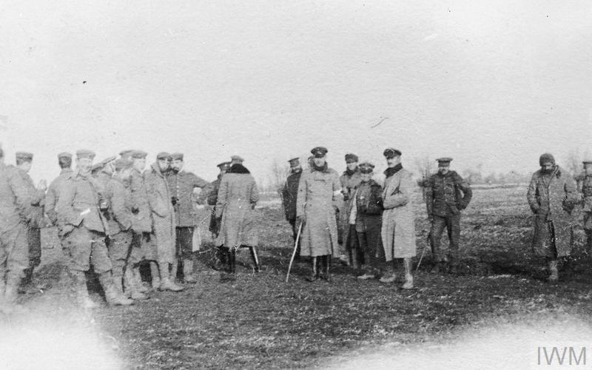Julfreden 1914

Julen 1914 uppstod en spontan vapenvila mellan de tyska respektive franska och engelska soldaterna på västfronten. Om denna märkliga händelse handlar denna uppgift.

1. Läs denna text som beskriver händelseförloppet under julen 1914 (från Digilär). Föreställ dig att du själv befann dig fronten.

Anta att du befinner dig vid västfronten. Året är 1914 och det börjar närma sig jul. Det är en ständig kamp mot kyla och råttor. Fienden är ständigt närvarande. Du måste hela tiden vara på din vakt. Ständiga granatangrepp, kulsprutesmatter och krypskyttar som lurpassar gör att du aldrig kan slappna av. Många uthärdar helt enkelt inte. Det har hänt att soldater i ren desperation varit på väg att lämna skyttegraven under pågående eldgivning. Hellre än uppleva detta inferno har de varit beredda att ta sina egna liv.

För tyskarna började kriget bra. Efter bara en månad befann de sig strax utanför Paris, men efter de stora förlusterna vid Ypres började de gräva ner sig i skyttegravar. I Storbritannien var det många som anmälde sig som frivilliga till den engelska expeditionskåren för att hjälpa Frankrike försvara sitt land. Men det fanns engelska kompanier som stred vid Ypres, där det efter slaget endast återstod var tionde soldat. Om detta slag hade den brittiske marinministern Winston Churchill yttrat: ”A more sacred place for the British race does not exist”.

När kriget bröt ut talades det om att alla skulle vara hemma ”före löven faller”. Men du liksom miljontals andra befinner dig fortfarande på samma plats i en skyttegrav någonstans längs den front som sträcker sig mil efter mil, från Belgien i norr genom Frankrike ner till den schweiziska gränsen i söder. Äventyret är för längesedan slut. Kriget har nu pågått i ett halvår med stora förluster på båda sidor utan att några landvinster hade gjorts. Över en miljon människoliv har kriget redan skördat. Du har mist många kamrater och många ligger kvar i det s.k. ”Ingenmanslandet”. Ett område fullt med taggtråd och minor mellan skyttegravarna.

Men nu är det snart jul. Om du är tysk soldat har du fått en julklapp från kejsaren Vilhelm II. Alla meniga soldater har fått en pipa; officerarna har fått cigarrer. Om du är brittisk soldat har du fått tobak och ett signerat porträtt av prinsessan Mary. På kvällen dagen innan julafton händer något märkligt. Från en tysk skyttegrav kan man höra några som börjar sjunga ”Stille nacht, Heilige Nacht” (Stilla natt, Heliga natt). Man kan också se att man på den tyska sidan har börjat placera ut julgranar längs den tyska fronten.

Efter en stund hör man jubel och applåder från den brittiska fronten som endast befinner sig ett hundratal meter bort. Även britterna utbrister i sång dock inte lika stämningsfullt. Några börjar sjunga ”It´s a long way to way Tipperary” Många tyskar kan denna sång och de stämmer in i kören.

Dagen efter avlossas inte ett skott. Vid ett tillfälle klättrar en tysk soldat dödsföraktande upp ur sin skyttegrav. Bakom honom håller några andra tyska soldater upp en skylt skriven på engelska med texten ”You no fight, we no fight! Merry Chrismas!” Snart nog börjar även brittiska soldater kravla sig upp ur sina skyttegravar. Men hela tiden råder spänd väntan. Många låter fingret vila mot avtryckaren om något skulle hända. Men ingen ingriper.

Tyska och engelska soldater har lämnat sina ställningar. Obeväpnade soldater med utsträckta händer möts på slagfältet och en spontan vapenvila sprider sig. Män som dödat varandras kamrater står nu och samspråkar. De bjuder varandra på dryck och tobak.

I tidigt skede av vapenvilan bestämmer officerarna att man ska begrava de döda soldaterna. Arbetet med att samla ihop och sortera kroppar efter nationalitet inleds, gravar grävs och minst en gemensam gudstjänst hålls.

Tyska och brittiska soldater umgås med varandra. De sjunger och spelar tillsammans. De spelar till och med fotboll mot varandra. En match ska ha slutat med tysk vinst, 3 - 2. Tyskarnas pickelhuvor skulle vid detta tillfälle ha fungerat som målstolpar.

Men i slutet av december utfärdade såväl den tyska som den brittiska krigsledningen förbud mot umgänge med fienden. Trots detta tog det tid innan krigandet kom igång på allvar igen. På vissa håll varade vapenvilan till långt efter nyår. Låtsaskrig iscensattes och ingen dödades. Trots hot om hårda straff dömdes ingen för detta.

2. 2014 gjorde den brittiska chokladtillverkaren Sainsbury’s en julreklamfilm på samma tema – se den:

<https://www.youtube.com/watch?v=NWF2JBb1bvM>

3. Besvara sedan nedanstående frågor:

a/ Hur kunde detta ske med tanke på att fienden i propagandan hade framställts som barbariska mördare?

b/ Varför var det ingen som sköt de obeväpnade soldaterna som kravlade sig upp ur skyttegravarna?

c/ Varför väcktes inte krigslusten när man begravde sina döda kamrater?

d/ Varför såg befälen mellan fingrarna på denna vapenvila?

e/ Varför tog det så lång tid innan kriget åter kom igång?

f/ Hur kunde soldaterna åter skjuta mot varandra?

g/ Inga officiella källor bekräftar denna händelse under kriget utan den bygger enbart på vittnesmål. Hur vet vi att detta verkligen har ägt rum? Denna händelse bekräftades först på 1980-talet av ett antal krigsveteraner som stred på båda sidor

h/ Hur trovärdig är reklamfilmen i relation till de verkliga händelserna?